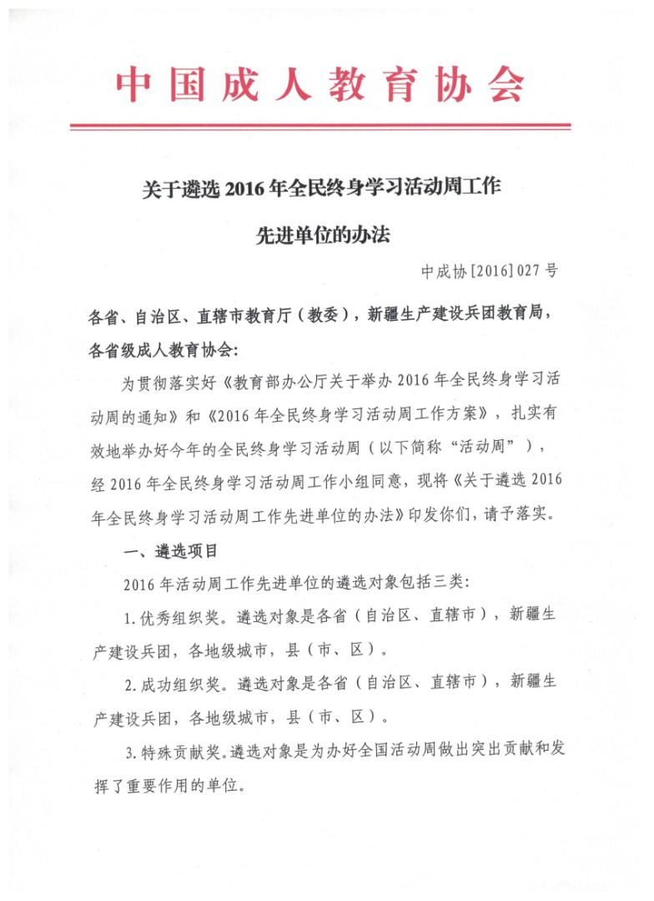

二、关于省级优秀组织奖和成功组织奖的遴选
（一）遴选标准
1.领导重视，统筹有力。省、自治区、直辖市政府或教育厅（教委）发文，成立领导机构，统筹指导辖区内地方和部门认真举行丰富多彩的学习活动，组织举办省（自治区、直辖市）级开幕式。
2.组织科学，覆盖广泛。能够有效动员组织辖区内机关、企事业单位、社会团体、街道社区等部门和单位积极参与活动周，社区居民参与率高，学习活动周的区域覆盖率高。
3.内容丰富，效果显着。活动周特色鲜明，能够充分利用各种教育和学习资源，积极开展社区教育、老年教育、企业职工教育、进城农民工教育、新型农民教育，参与者获得感明显。
4.重视宣传，影响较大。在省级和地方新闻媒体包括新媒体上大力宣传终身学习理念和先进典型案例，产生较大的社会影响。
（二）量化指标
1.遴选优秀组织奖。东部地区组织本省80%以上的地级市、县（市、区），中部地区组织本省60%以上的地级市、县（市、区），西部地区组织本省50%以上地级市、县（市、区）开展活动。
2.遴选成功组织奖。东部地区组织本省50%以上的地级市、县（市、区），中部地区组织本省40%以上的地级市、县（市、区），西部地区组织本省30%以上地级市、县（市、区）开展活动。
东部、中部、西部地区划分见附表四。
（三）工作要求
1.请各省、自治区、直辖市教育行政部门认真做好相关统计并填写附表一，于9月20日前报送中国成协秘书处；
2.请各省、自治区、直辖市教育行政部门在本地区活动周结束后填写附表二，连同今年活动周的工作总结（不少于1000字）和照片4张（电子版），于11月20日前报送中成协秘书处。
三、关于地级市（含计划单列市、副省级城市）、县（市、区）优秀组织奖和成功组织奖的遴选
（一）遴选标准
1.高度重视，统筹有力。地方党委、政府发文或地方教育等部门发文，地方党政领导人参与学习活动周并出席开幕式，积极协调有关部门统筹开展丰富多彩的学习活动。
2.科学组织，覆盖广泛。有关地方普遍组织举办学习活动周，所辖机关、企事业单位、社会团体、街道、社区等部门和单位普遍开展学习周活动，学习周活动覆盖率高，社区群众参与人数多，参与率高。
3.主题鲜明，内容丰富，效果显著。学习活动周贯彻了2016年度主题，并结合区情，贴近百姓，服务百姓需求，地方各部门面向社区各类人员积极开展社区教育、老年教育、企业职工教育、进城农民工教育、新型农民教育等教育培训和学习活动，参与者获得感明显。
4.新闻宣传。在省、市级新闻媒体包括新媒体上大力宣传终身学习理念和先进典型案例，并产生较大影响。
（二）要求
1.凡申报2016年学习活动周优秀组织奖和成功组织奖的计划单列市、副省级城市、地级城市和县（市、区）都应从上述方面对本地区工作进行自评和总结，要认真填报附表三，并报送800字左右的总结材料（含二张以上照片）。总结要结合地方工作特点，介绍本地区学习活动周的基本情况。总结与附表三于11月20日前从网上同时报中国成协秘书处和各省教育厅职成处。没有活动总结、宣传材料的地方将视做自行放弃参加先进单位遴选工作。
2.各省、自治区、直辖市教育行政部门负责统一遴选推荐本省地级市、县（市、区）优秀组织奖和成功组织奖。遴选推荐优秀组织奖的数量不超过本省举办地级市、县（市、区）总数的10%，推荐成功组织奖的数量不超过总数的20%。各省教育行政部门负责填报遴选先进表（即表二），于11月20日前报送中国成协秘书处，过期未报视做自行放弃。
3.在省（自治区、直辖市）遴选的基础上，由全民终身学习活动周工作小组办公室组织专家对各省报送名单进行审核、公示，并报全民终身学习活动周工作小组确定。
4.凡是各省报送的2016年度举办学习活动周的城市和县（市、区），全民终身学习活动周工作小组办公室都将在中国成协门户网站和全民终身学习公共服务平台公布名单，以资鼓励。
5.中国成协门户网站和全民终身学习公共服务平台将宣传、展示各地报送遴选学习活动周先进单位的资料（含文字、照片、视频
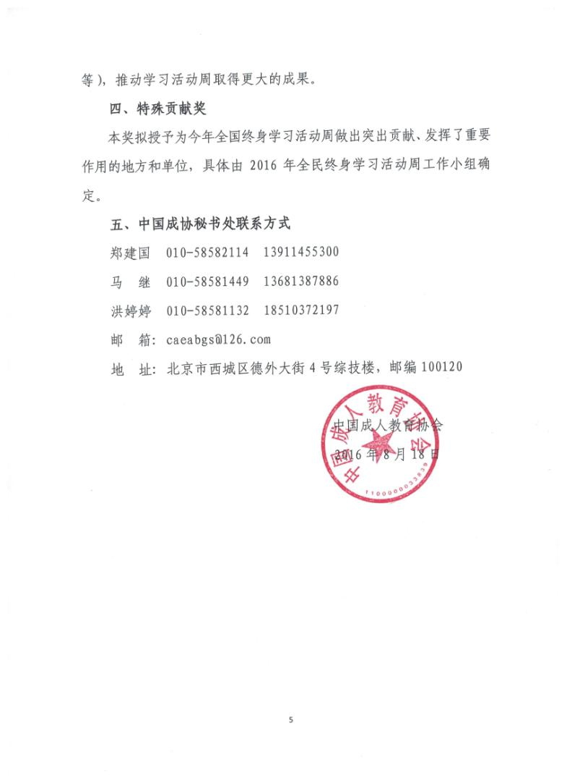
附表一：各省、自治区、直辖市举办2016年全民终身学习活动周计划统计表
省、自治区、直辖市辖区城市 | 省会城市、计划单列市 | 举办活动周比例% | 地级市（地区、州） | 举办活动周比例% | 县  （市、区） | 举办活动周比例（%） | 全省市、县、区总数 | 举办活动周比例（%）
本省市、县、区数量
计划举办活动周市、县、区数量
计划举办活动周市、县、区名单
推荐全国“2016年全民终身学习活动周工作小组”成员 | 省级教育行政部门领导姓名 |  |  | 单位职务 |  |  | 联系电话或邮箱
推荐全国“2016年全民终身学习活动周工作小组”成员 | 计划单列市、省会城市教育行政部门领导姓名 |  |  | 单位职务 |  |  | 联系电话或邮箱
本省活动周  负责人姓名 |  | 职务 |  | 电话手机 |  | 邮箱
本省活动周  联系人姓名 |  | 职务 |  | 电话手机 |  | 邮箱
本省总开幕式时间 |  | 举办地点 |  | 计划邀请领导
省会城市开幕式时间 |  | 举办地点 |  | 计划邀请领导
省自治区直辖市名称： 本表由各省教育厅职成处填报（或委托省成协、省电大等）

填表人： 手机：
请于2016年9月20日前将此表报2016年全民终身学习活动周工作小组办公室。电话：010-58582114，传真：010-58582664

附表二：各省、自治区、直辖市举办学习活动周情况统计与推荐表彰单位表
省、自治区、直辖市： | 省会城市、  计划单列市 |  | 举办活动数所占比例% | 地级市（地区、州）数量 | 举办活动周数占比例% | 县（市、区）数量 | 举办活动周数占比例%
本省城市数量
举办活动周城市数量
举办活动周市、县、区名单
推荐“优秀组织奖”
单位名单
推荐“成功组织奖”
单位名单
省级（教育行政部门或协会）推荐单位： | 单位(盖章)
备 注 |  | 本表由各省教育厅职成处填报（或委托省成协、省电大等）  填表人: 手机:
请于2016年11月20日前将此表及2016年全民终身学习活动周工作总结报2016年全民终身学习活动周工作小组办公室。
地址：中国成协(北京市西城区德外大街4号综技楼)，邮编100120， 电话010-58582114， 传真010-58582664

附表三：2016年全民终身学习活动周举办单位总结表
举办城市： 省 市 县、区 |  |  | 1、省会城市、计划单列市、区 □； 2、地级市（地区、州）□； 3、县(市、区) □。
“活动周”主要负责人：（教育局） |  | 单位： |  |  | 职务： | E-mail：
 |  | 手机： |  |  | 电话：
“活动周”具体联系人： |  | 单位： |  |  | 职务： | E-mail：
 |  | 手机： |  |  | 电话：
主办单位及协办单位：
1.组织领导 | 下发活动文件的部门
1.组织领导 | 出席活动（开幕式）的领导
1.组织领导 | 负责学习周具体工作部门
2.活动参与情况 | 全市区数及参与活动的数量
2.活动参与情况 | 主会场及分会场数量
2.活动参与情况 | 参加活动人数
2.活动参与情况 | 有特色的活动
3.活动主题与内容 | 活动主题
3.活动主题与内容 | 活动内容
3.活动主题与内容 | 活动时间
3.活动主题与内容 | 活动成效
4.活动群众性 | 活动范围（包括参与活动的街道、企事业单位等）
4.活动群众性 | 群众满意度
5.宣传报道 | 宣传范围
5.宣传报道 | 文字报道与影像图片报道
申报奖项： （盖章）
填表人： 手机:
备注 | 1.本表由各申报奖项的市区县教育局填报（或委托市电大等）；  2.请于2016年11月20日前上报此表。同时另附活动情况总结、活动照片、录像（视条件），中国成协将在网站上宣传；  3.本表格可从中国成人教育协会网站下载（ www.caea.org.cn）

附表四：

我国东部、中部、西部地区划分
东部：北京、天津、河北、辽宁、上海、江苏、浙江、福建、山东、广东、海南；
中部：山西、吉林、黑龙江、安徽、江西、河南、湖北、湖南；
西部：内蒙古、广西、重庆、四川、贵州、云南、西藏、陕西、甘肃、青海、宁夏、新疆(含新疆生产建设兵团)。
注：以上划分根据教育部有关文件

